Гом урочы пълан

Темӕ: Хетæгкаты Къоста-ирон адæмон фыссæг. Æмдзæвгæ «Æрра фыййау».

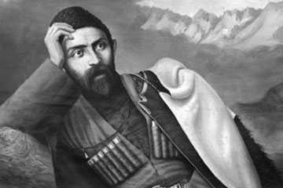

Ахуыргӕнӕг: Хӕйманты Ж.А.
Урочы темæ: Хетæгкаты Къоста-ирон адæмон фыссæг.Æмдзæвгæ «Æрра фыййау»

Урочы нысан: 1)скъол-ты базонгæ кæнын фыссæджы царды хабæрттимæ;
2) Къостайы æмдзæвгæтыл афæлгæст скæнын. Равзарын æмдзæвгæ «Æра фыййау».
3) скъол-тæм гуырын кæнын уарзондзинад Къостайы сфæлдыстадмæ.
Урочы метод:беседæ.
Куысты хуызтæ: аив каст, Къостайы æмдзæвгæтæ дзурын, æмбисæндтæ сфæлхат кæнын.
Урочы цыд:
- Организацион хай.
а)-Сывæллæттæ, зæгъут-ма афæдзы мидæг цал афоны ис? Ранымайут сæ?
-Ныр афæдзæн йæ кæцы афон у?
-Ранымайут фæззæджы мæйтæ.
-Зæгъут-ма цы ивддзинæдтæ æрцæуы фæззæг æрдзы мидæг?
æ) Нæ зæрдыл æрлæууын кæнæ æмбисæндтæ.
1)Зæххыл ис æртæ ахуыргæнæджы…
2)Чи цал æвзаджы зона…
3)Иуы зондæй…
4)Æппæтæй тыхджындæр …

2)Хæдзармæ куыст.
-Цæмæ арæзт æрцыд къæлиндар?
-Фыццаг къалиндар чи сарæзта?
-Афæдзы дæргъ фыццаг чи базыдта, стæй цæмæ гæсгæ?
-Цæмæ гæсгæ арæзт æрцыд къæлиндар?
-Чи базыдта фыццаг афæдзы дæргъ?
-Цæмæн хъуыди къæлиндар?
-Куыд сбæрæг кодтой египетаг адæм афæдз?
-Цал боны ис афæдзы?

3)Физминуткæ.
4)Ног æрмæг.
Дзырдуат: сфæлдыстад,къуымбил, уæзæгыл, ныххæрæгъ.
Кæфты мæйы 15-æм бон.
-Сывæллæтæ , абон мах нæ урочы ныхас кæндзыстæм, ирон номдзыд фыссæг, Хетæгкаты Къостайы цард æмæ сфæлдыстады тыххæй.
Хетæгкаты Леуаны фырт Къоста у ирон литерæтурæйы бындурæвæрæг, Ирыстоны адæмон фыссæг. Райгуырд 15-æм октябры 1859 азы , Нары хъæуы, Уæлладжыры комы. Йæ мад Гуыбат Мæрийæ , амард Къостайы райгуырды фæстæ . Схаста йæ се `рвадæлты ус Чендзе.Чендзе Къостайы уарзт йæхи хъæбулау.
Къостайы фыд Леуан уыд æфсæддон, арæх цыди балцыты. Къостайыл 5 азы куы сæххæст, уæд Леуан æрхаста ног ус, Сухиты Хъызмыдæйы. Фыдыус нæ бауарзта лæппуйы-арæх æвзæрста æфхæрд æмæ над.
Райдиан скъола каст фæци Нары. Стæй ахуыр кодта Дзæуджыхъæуы реалон училищæйы. Йæ фæстæ бацыд Стъарополы гимназмæ. Ам раргом йæ фыссæджы куырдиат. Баххуыс ын кодтой уыцы хъуыддаджы йæ ахуыргæнджытæ: Неверов æмæ Смирнов. Иу аз-ма куы баззад ахуыр кæнынæн, уæд Къоста бацыд Бетъербухы Аивæдты академимæ. Кæронмæ йæ каст нæ фæци, уæззау царды уавæрты тыххæй. Æрцыд фæстæмæ Ирыстонмæ. Дыууæ хатты Къоста хаст æрцыд Ирыстонæй.
1899азы рацыд «Ирон фæндыр».
Йæ цард–цæрæнбонтыКъоста тох кодта мæгуыр адæмы сæраппонд, сæ бартыл.
Амард 1906 азы 1-æм апърелы. Ныгæд у ирон аргъуаны кæрты.
2)Скъоладзаутæ дзурынц раздæр Къостайæ цы æмдзæвгæтæ ахуыр кодтой, уыдон.
3)Æмдзæвгæ «Æрра фыййау «бакæсын æмæ йын анализ скæнын.
4)Къостайы æмдзæвгæтыл фыст æрцыдис зарджытæ.
Хъуысы зарæг «Хъуыбады».
Къоста канд фыссæг нæ уыди, фæлæ ма уыди нывгæнæг .

Слайд 1. Æвдыст цæуынц йæ нывтæ.
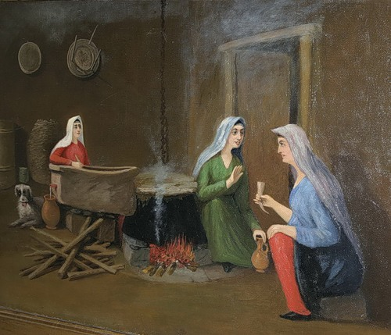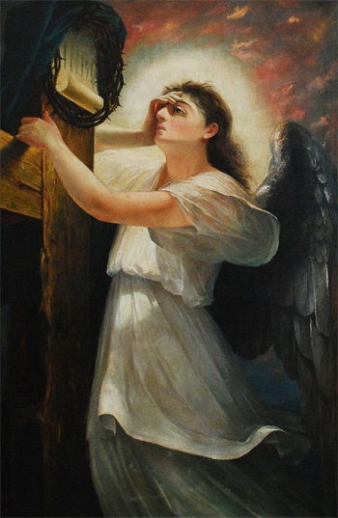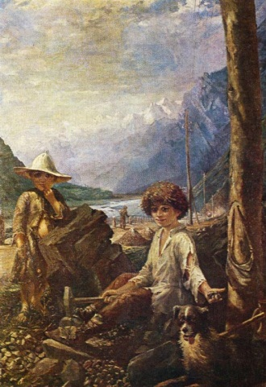
Къостайы тыххæй тынг бирæ дзурын æмбæлы, æмæ хистæр кълæсты сымах дарддæр зонгæ кæндзыстут йæ цард æмæ сфæлдыстадимæ.
Къостайы ном рох нæу йæ номыл ис бирæ цыртдзæвæнтæ нæ горæты.

Слайд2 .Æвдыст цæуынц йæ цыртдзæвæнтæ.

5 Кæронбæттæн.
-Цæуыл ныхас кодтам абон нæ урочы?
-Кæд æмæ кæм райгуырдис Къоста?
-Чи схаста Къостайы æмæ цæмæн?
-Куыд хуындысты йæ мад æмæ фыд ?
-Цавæр цæстæй каст Къостамæ йæ фыды дыккаг ус?
-Фыссынæй уæлдай мА цы уарзта Къоста
--Куыд хуыйны йæ фыццаг чиныг ?
-Йæ æмдзæвгæ «Æра фыййау « цæмæ схуыдта?

6. Бæрæггæнæнтæ сæвæрын.
7. Хæдзармæ куыст. Æмдзæвгæ зæрдывæрдæй сахуыр кæнын.

